

落球冲击试验机
使 用 说 明 书
INSTRUCTION MANUAL

厦门华泰克智能仪器有限公司
Xiamen Watek Intelligence Instrument Co.,Ltd.

目 录

安全标志 1
第一章 概述 3
1、产品简介 3
2、规格型号 3
第二章 操作使用说明 4
1、开箱检查 4
2、使用方法 4
3、 注意事项 4
第三章 维护保养 5
第四章 售后服务 5

安全标志
本部分介绍手册中使用的一些安全标志（安全警告标志）。为了确保设备正确、安全地被使用，本公司在其出版的手册中使用了一些安全标志，防止人身伤害并避免机器损坏。

● 一般警告标志。
 表示即刻出现的危险，如不注意，可能会造成严重的人身伤亡。
危险
表示存在潜在的危险，如不注意，可能会造成严重的人身伤亡。
警告
表示存在潜在的危险，如不注意，可能会造成轻度或中度的人身
注意 伤害或财产损失。
● 特定危险警告和特定行为禁令。
 表示警告用户有特定危险。此标志为“注意触电”。
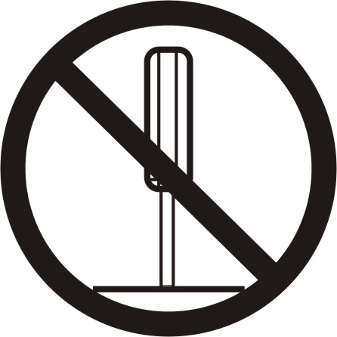 表示禁止特定操作。此标志为“禁止拆卸”。
 表示强制要求行为。在图中和旁边有具体的指示内容（此
图表示需要接地）

 表示警告用户有特定危险。此标志为“注意手的安全”。

对于因不遵循用户手册要求操作而直接或间接造成的任何损失或损坏，本公司不承担任何方面的责任。本手册的内容如有变更，恕不另行通知

第一章 概述

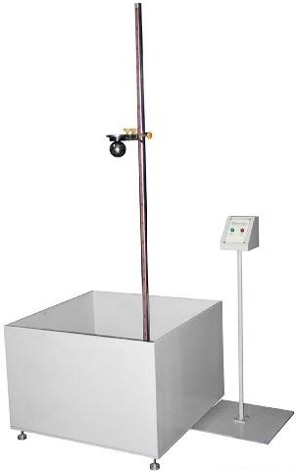
1、产品简介

落球冲击试验机适用于塑胶、陶瓷、压克力、玻璃纤维等材料及试验涂料之坚牢度。本机采用直流电磁控制方式，将钢球置于电磁吸盘下钢球自动被吸上，按下跌落键，吸盘瞬间释放钢球，钢球将作自由落体试验，冲击试件表面。跌落高度可作上下调整，并附有高度标尺，可得知产品跌落高度。
本机性能可靠，多种跌落附件，让您的试验精确而富有成效。
以规定重量之钢球，在一定的高度，自由落下，打击试料，视其受损程度。
落下高度：1500mm或指定
落球方式：直流电磁控制

2、规格型号
型号 | TK-8150
最高高度 | 1500mm
落球控制方法 | 直流电磁控制
钢球重量 | 225g 357g 533g 1041g 2500g
电源 | 1∮,AC220V,0.5A
体积 | 500×500×2100mm
重量 | 63kg

第二章 操作使用说明

1、开箱检查
打开外箱，取出仪器后，检查铭牌上的型号是否与说明书吻合，并检查包装箱内物品是否与配置清单相符，其次应检查箱体是否有损坏，紧固件是否有脱落，如有发现任何异常现象，可及时与华泰克公司：0592-2217779联系。

2、使用方法
2.1 仪器的安装,首先开机检查电磁系统是否OK；
2.2 试件的安装
插上电源线
打开电源
测试请按国家相关标准进行,相关标准资料请参考附件；
2.3 开始测试
设置好需要试验的高度,选择试验所需的铁球，即可进行测试。
打开电源，按吸起，将铁球吸起。按下跌落。试验完成

注意事项
3.1使用环境及要求
请置于室温下
湿度低的场所（80%以下无结露）
灰尘和尘埃少的场所
震动少的场所
按要求安装试验材料，否则可能出现不可预期故障
进行配线和维护作业时，请务必关闭电源
3.2输入电源
测试设备必须有良好的接地，作业前务必将地线接妥，以确保人员安全。测试站的电源必须有单独的开关，装置于测试站的入口显眼处并予特别标明，让所有的人都能辨别那是测试站的电源开关。一旦有紧急事故发生时，可以立即关闭电源，再进入处理事故。
3.3 操作人员规定
测试设备在错误的操作时，足以造成人员的伤害，这种伤害甚至是有生命危险的，因此必须由训练合格的人员使用和操作。

第三章 维护保养
1、 试验机的链条需定期加润滑油。
2、 齿轮减速箱每半年换输油一次。
3、 非工作时应切断所有电源，并保证清洁。
4、 非操作人员不得任意操作本机。

第四章 售后服务
华泰克公司保证出厂的产品均为合格产品，产品保修期为12个月，在保修期内，非人为造成的故障或损坏，皆可免费保修；
下述情况，我司将不提供免费维修服务：
1、超过保修期限，我司将视维修情况收取相应维修费；
2、因用户自行拆卸设备、更改线路造成的故障或损坏；
3、未按本说明书要求的安装、操作、维护保养造成的故障或损坏；
4、未在指定的工作环境中使用本产品造成的故障或损坏（如温度过高、过于潮湿、存在电磁干扰、工作台面不稳定等）；
5、其他不可抗力因素造成的故障或损坏（如地震、火灾、雷击等）。

注意：请妥善保管保修卡，保修期内出示该卡，方可免费保修。
售后服务热线：0592-2217779

